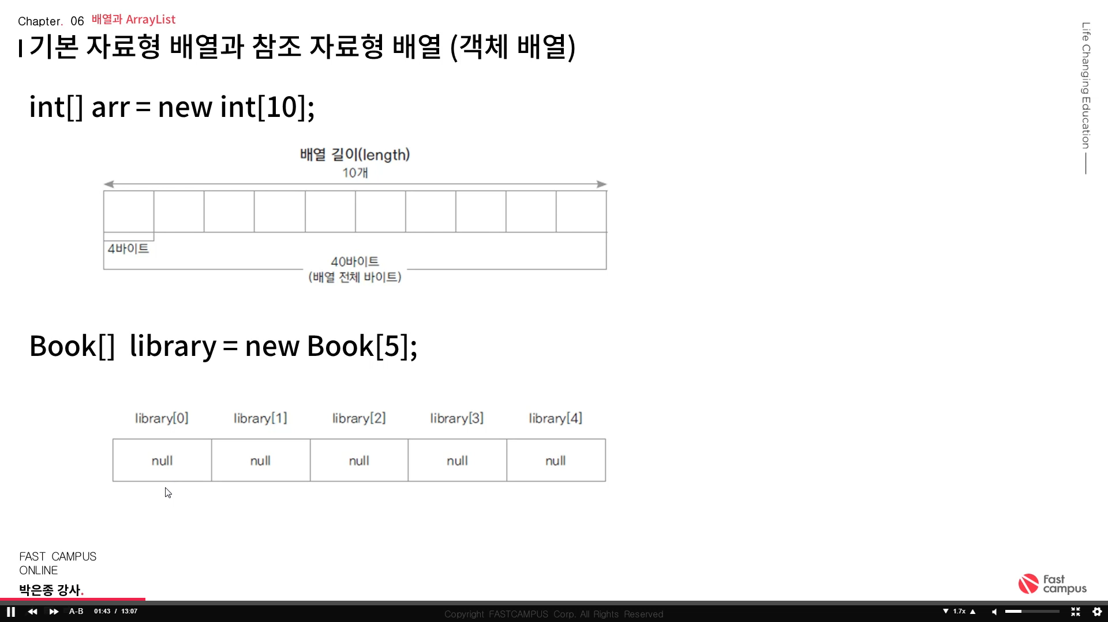

기본 자료형 배열과 다르게 참조 자료형 배열은, 각 칸이 객체가 들어갈 주소를 담는다.

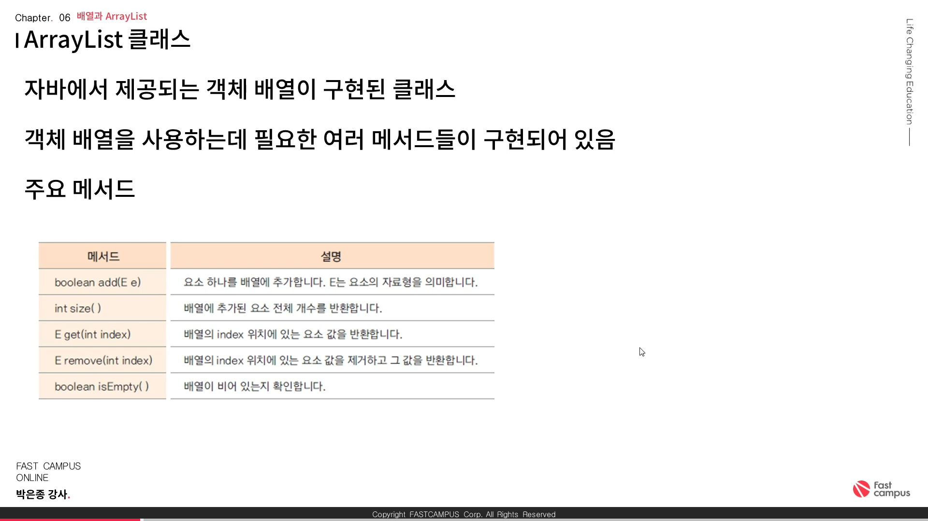

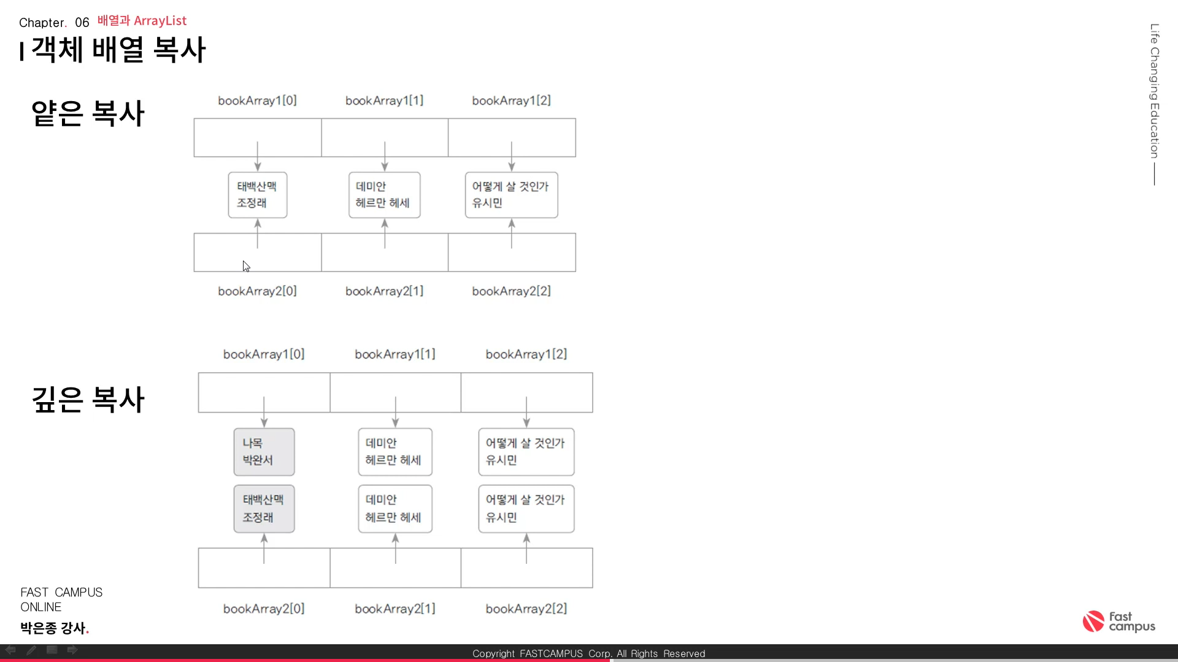

얕은 복사는 객체의 주소만 복사하고

깊은 복사느 값을 일일히 복사한다. 이 때는 한 쪽의 값을 변경한다고해서 다른 쪽의 값이 변경되지 않는다.

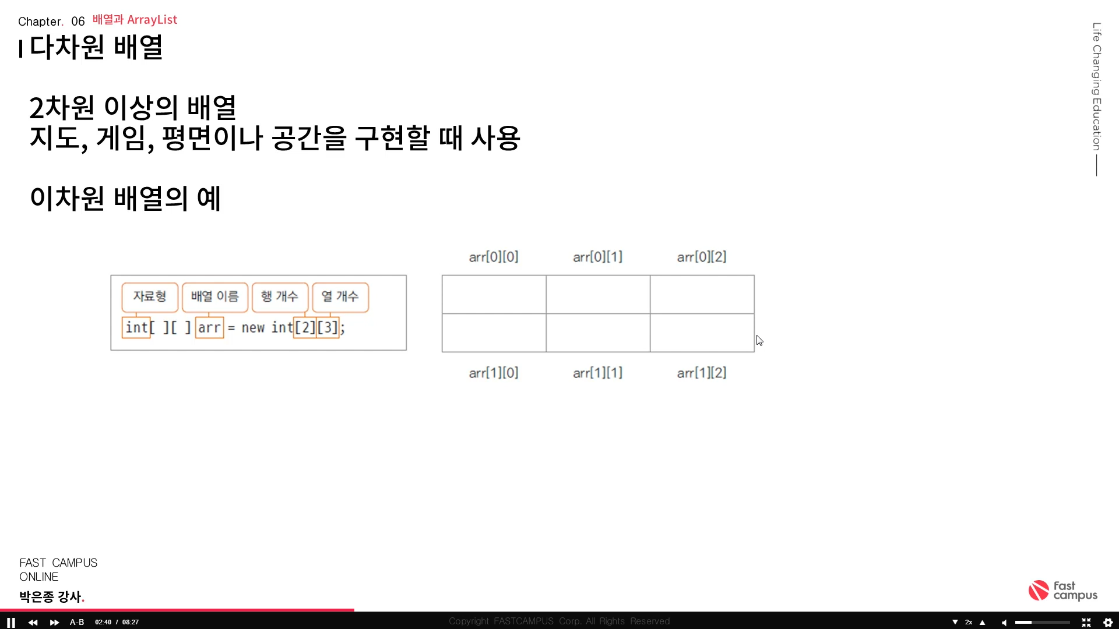

다차원 배열 : 행을 먼저 for문 돌리고 열을 for문 돌리는 형태